**Trabajo de modelado animal**

Por: Jessica Arias y Cristhian Segura

Grupo: MUL-B

**PROCEDIMIENTOS**

Primero que todo, hay que tener en cuenta que el trabajo a realizar consistía en crear una figura animal utilizando los temas vistos en clase con respecto a modelado, y frente a esto, Jessica Arias y Cristhian Segura tomaron la decisión de realizar un pingüino, pero añadiendo algunos detalles para crear más personalidad y carisma en este.

1. **Cuerpo:**

Para la parte del cuerpo, se dividió la creación de esta en dos partes: primero, el boceto y creación del cuerpo con el que se obtendrían los vértices, aristas y caras, y segundo, la implementación y pasar esta información a three.js para utilizar el modelo por mallas poligonales. Cristhian Segura se dedicó a realizar esta primera parte, buscando ejemplos de modelados en 3d de un pingüino y la utilización de mallas poligonales para crear este, y al encontrar la imagen que mejor se adaptara al gusto de los dos, Cristhian prosiguió a realizar los triángulos de la malla en Adobe Illustrator, y capturar las coordenadas de los vértices, y crear la tabla de vértices respectiva para un mejor trabajo.

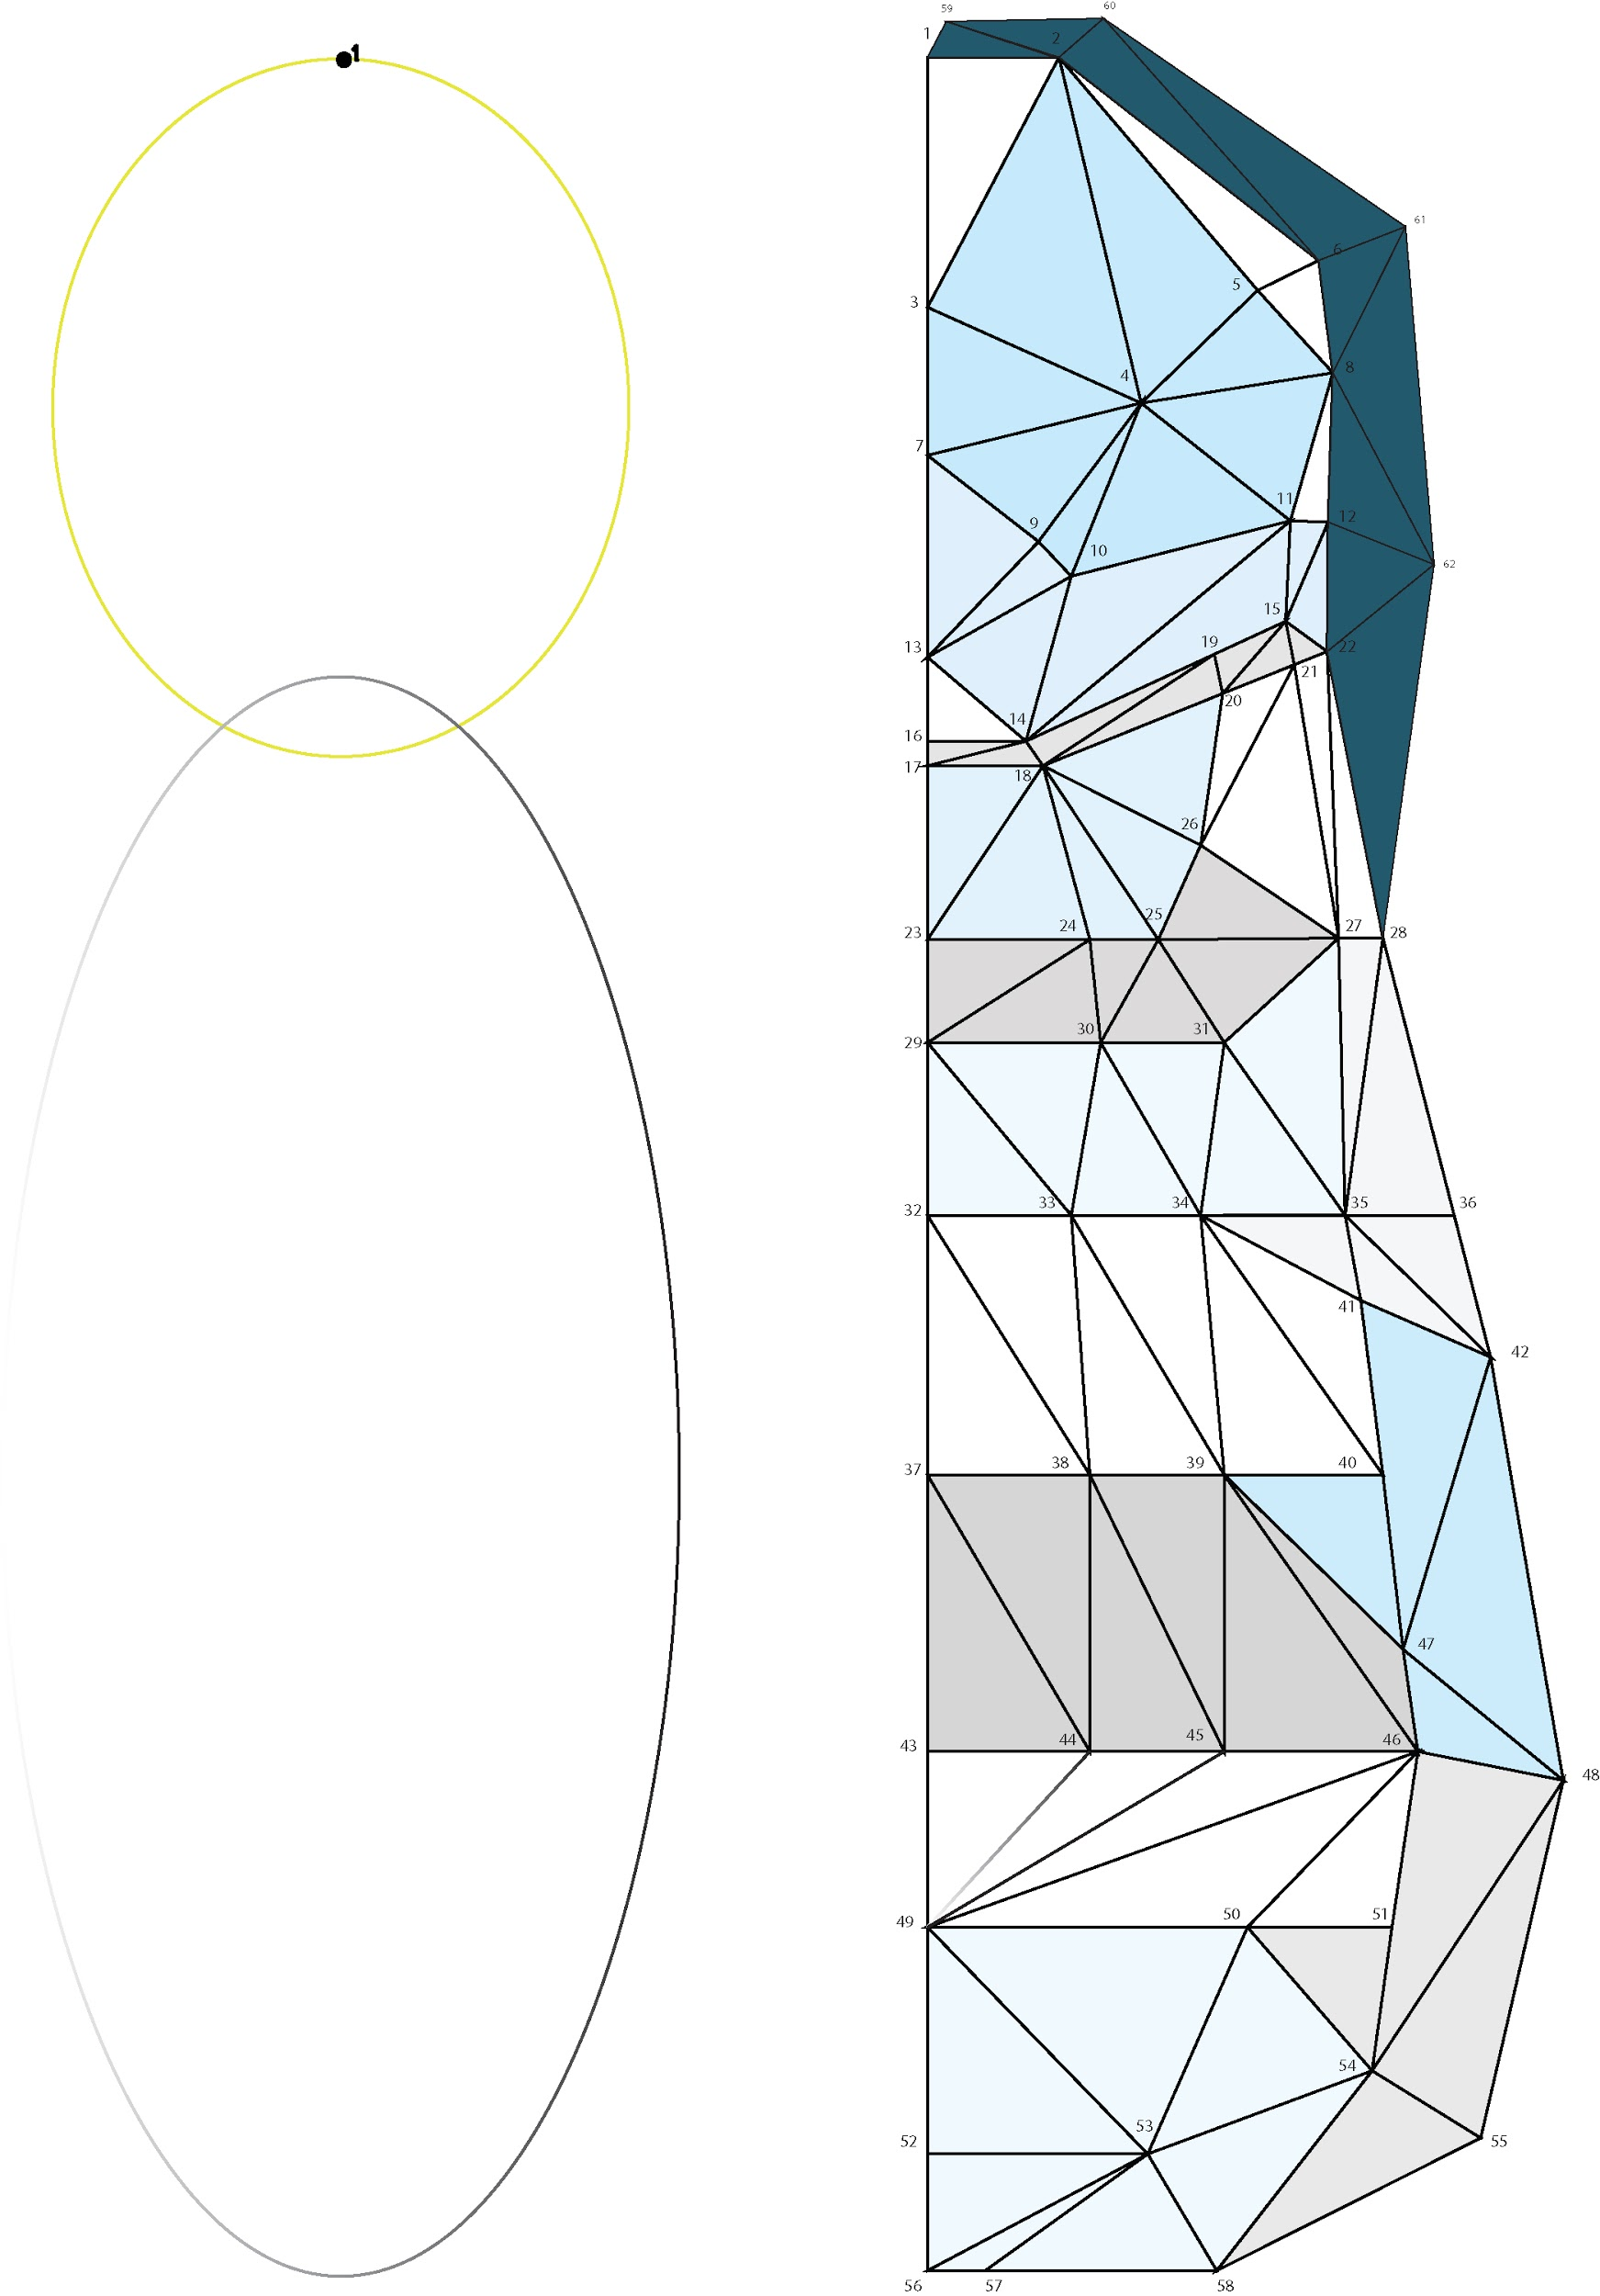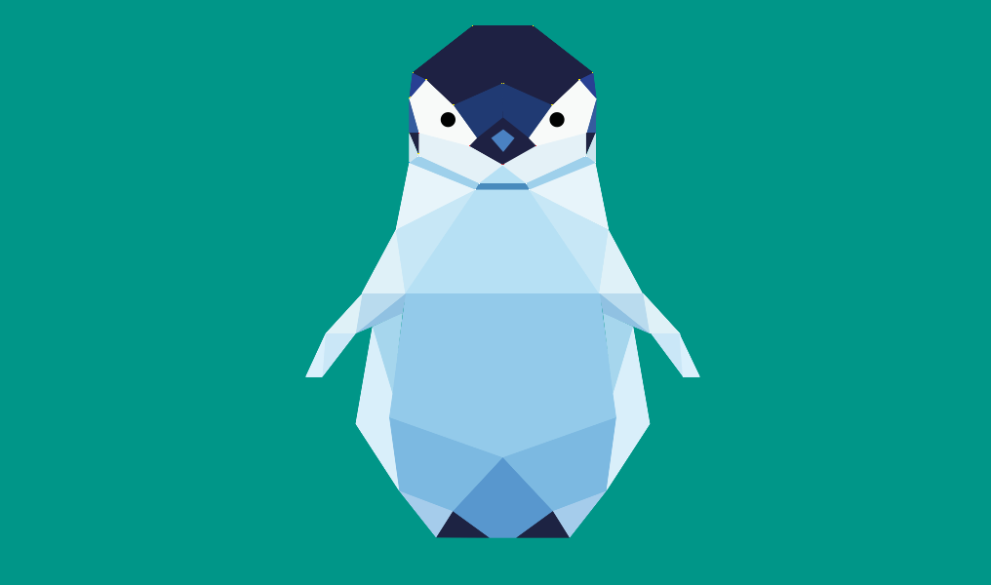

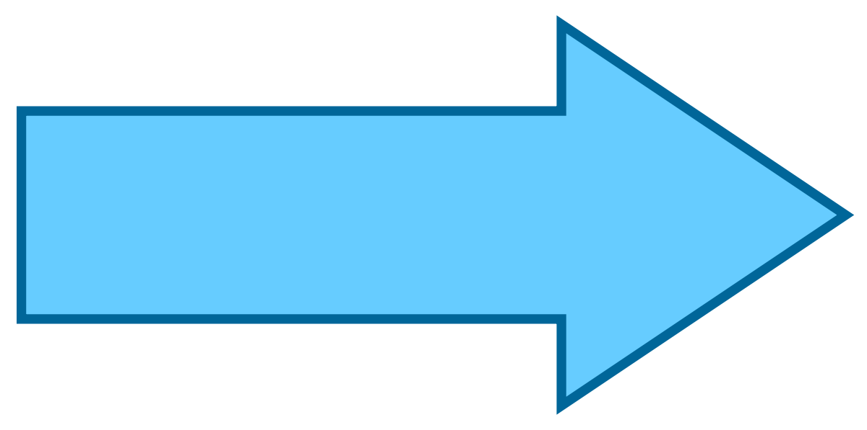

Como se puede ver, se decidió hacer sólo una cuarta parte del cuerpo del pingüino, para luego copiarla tres veces y crear todo el cuerpo del animal, sin necesidad de hacer todo completo en un solo proceso.

Jessica Arias fue la que le asignó las coordenadas en z a los vértices, para darle un volumen a la figura, y luego de esto, se dedicó a pasar todos los vértices al programa, y utilizar las funciones de fan y strip para poder crear mallas poligonales, y en zonas donde no era posible crear estos, se utilizó tan sólo las instrucciones para crear los triángulos. En un punto se vio que al pingüino le hacía falta un poco más de volumen y profundidad, así que ella asignó algunos vértices adicionales en la parte de la cabeza para tener un mejor resultado.

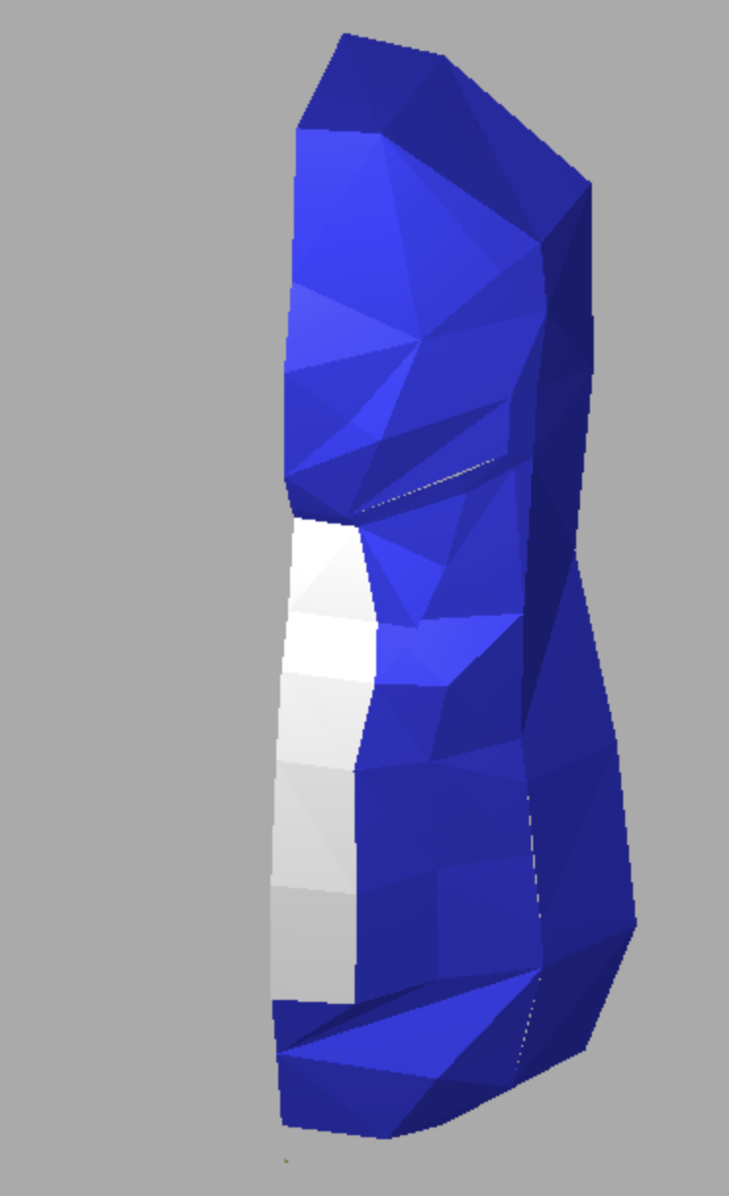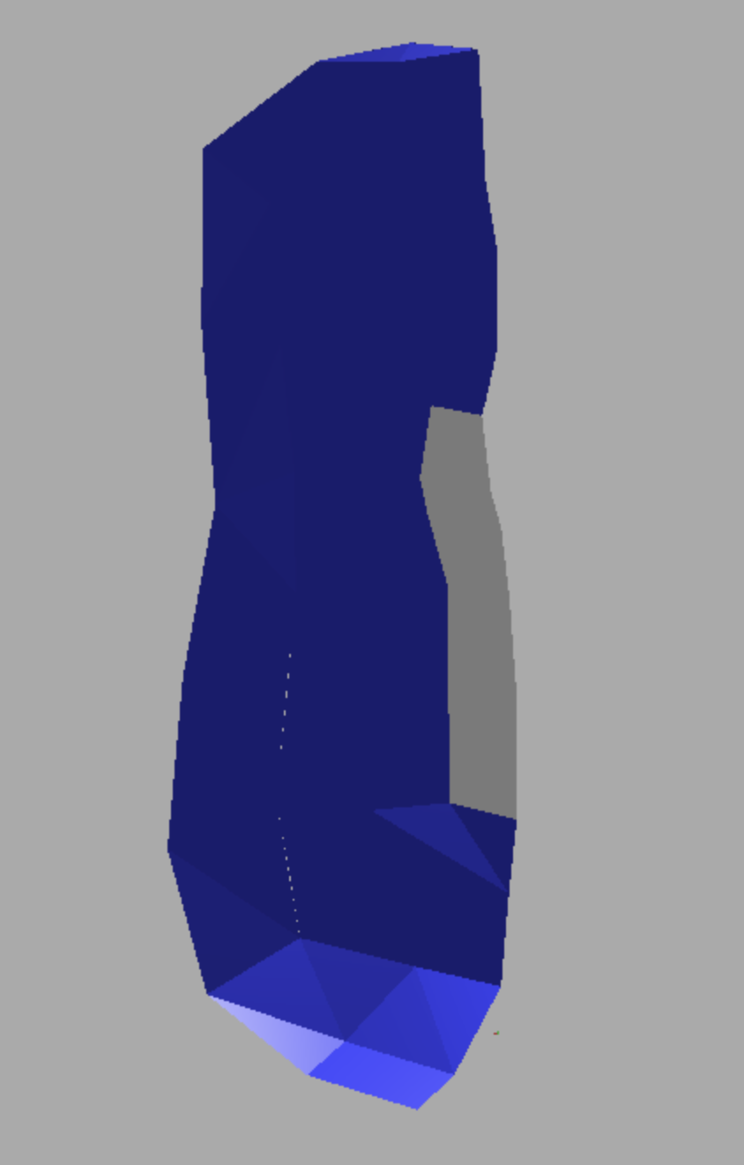

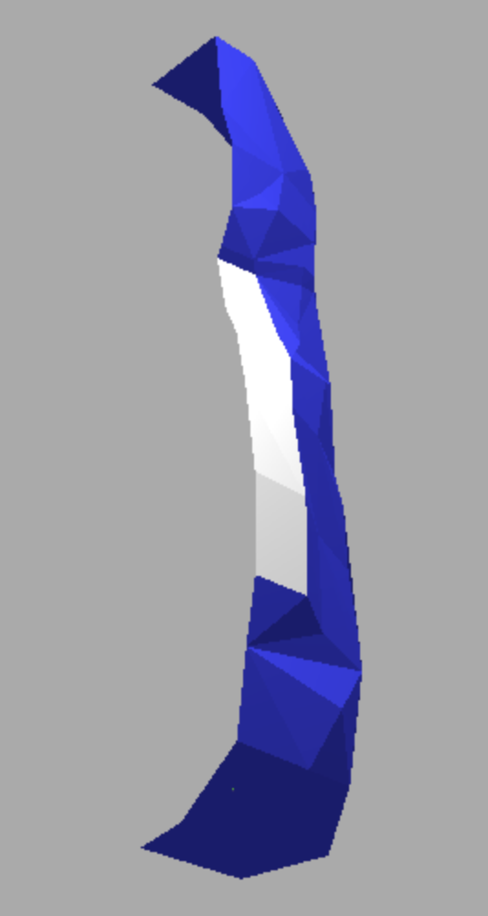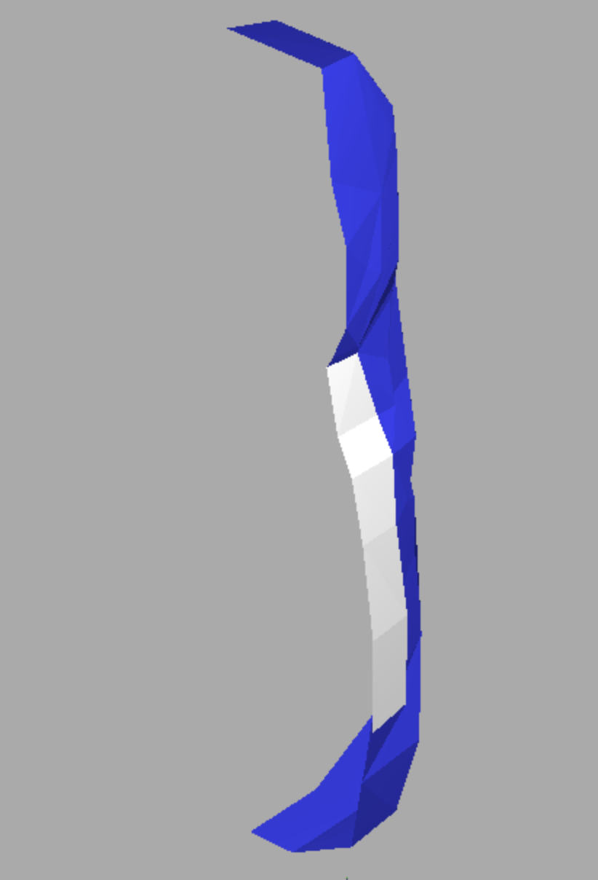

Por último, Cristhian hizo la parte de clonar la parte del pingüino, y para esto, se añadieron todas las figuras creadas, a un objeto invisible, que sería añadido a la escena para que todo el cuerpo lograse moverse junto. Clonó el objeto tres veces, dos de ellos se les realizó una transformación de espejo, y los posicionó todos bien para que se notase que ahora era un cuerpo tridimensional cerrado.

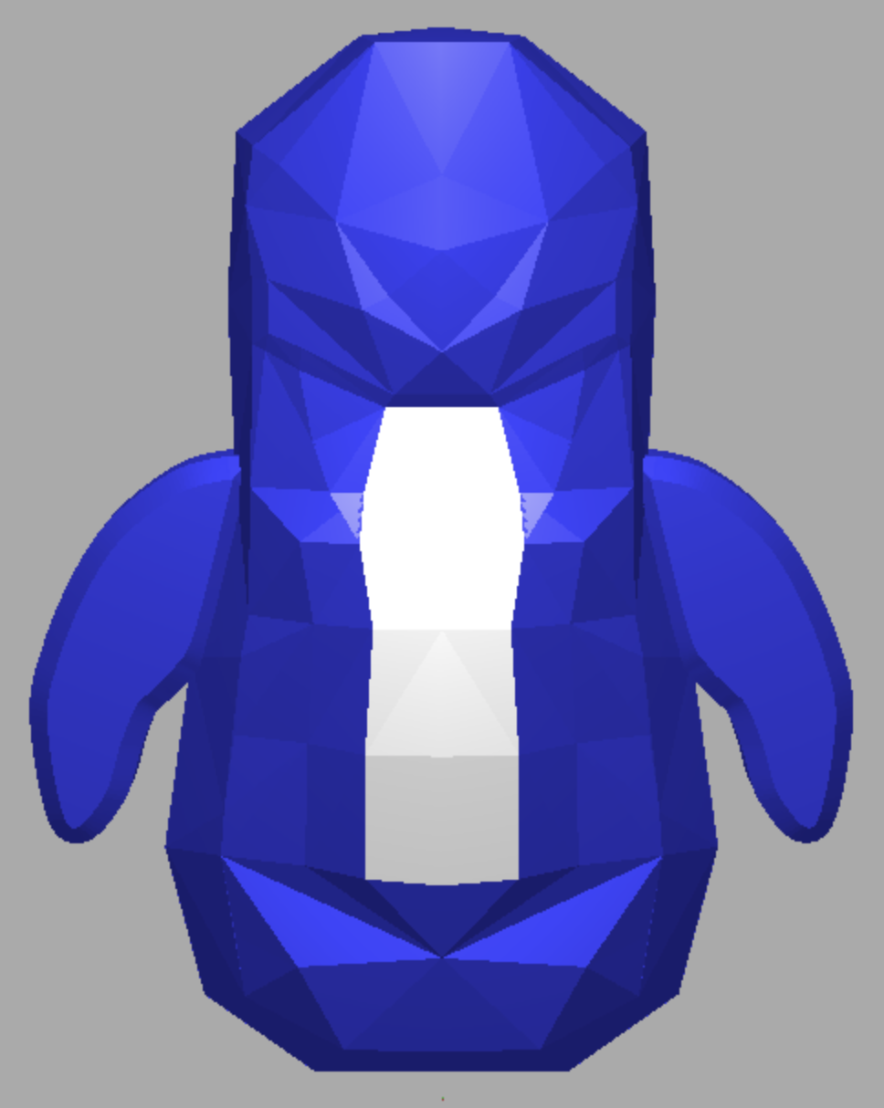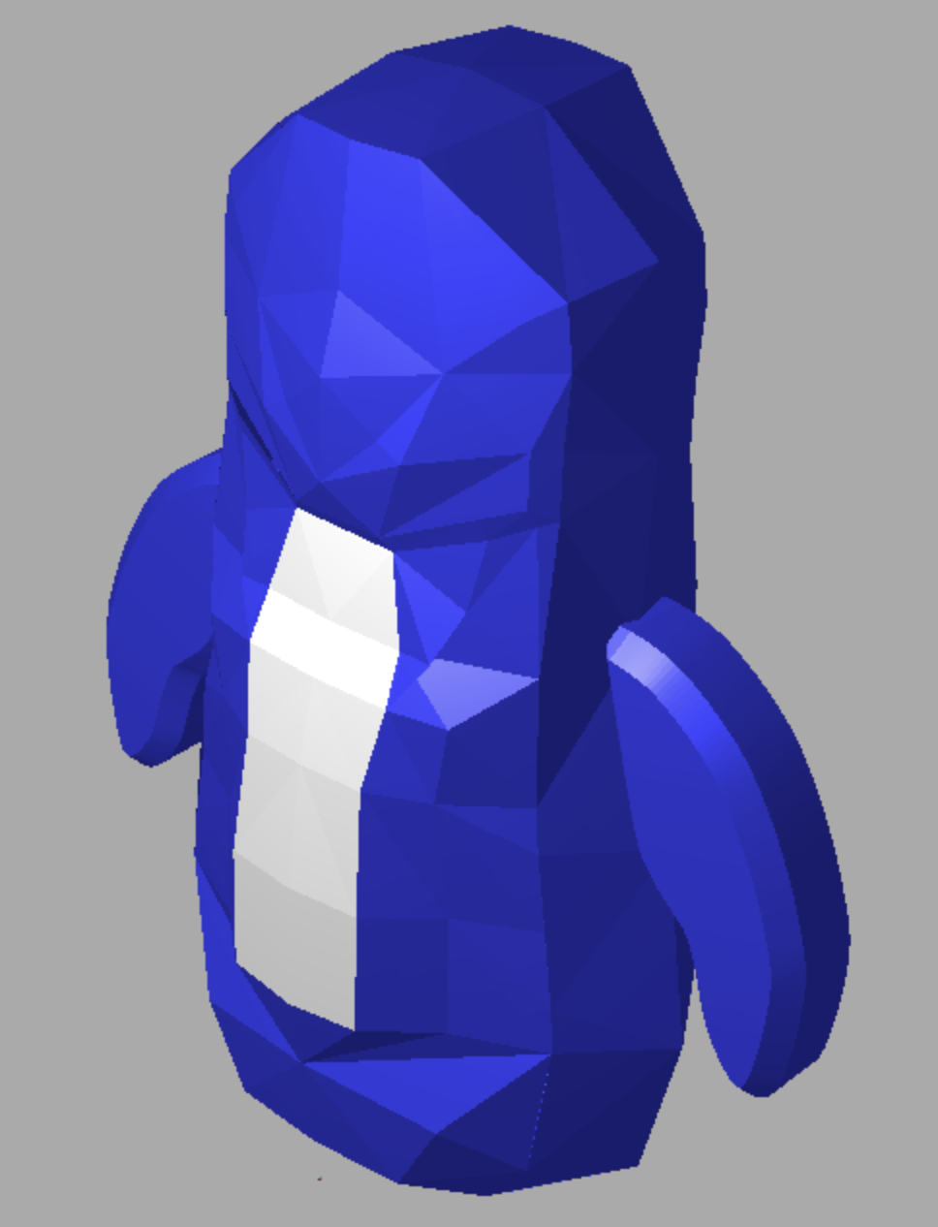

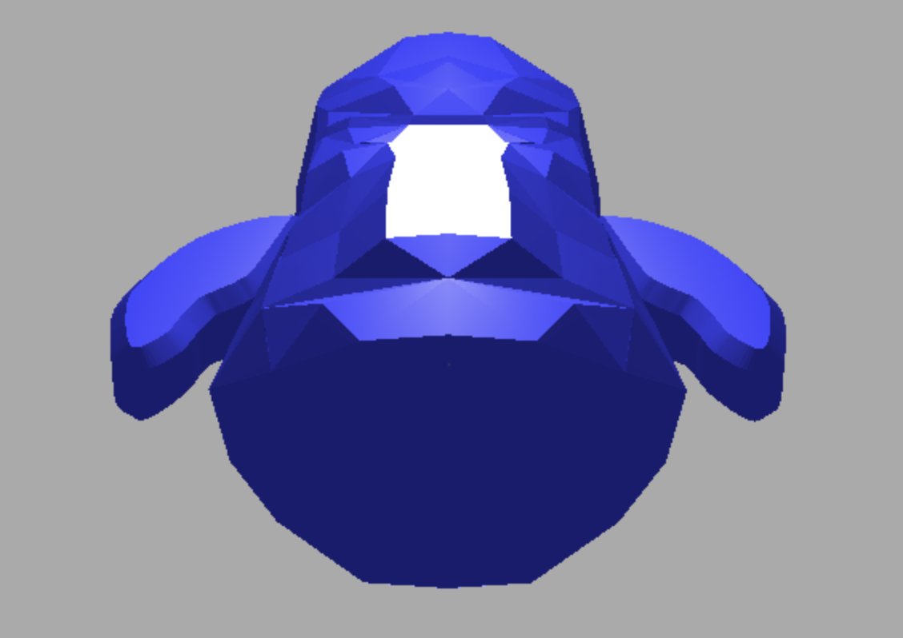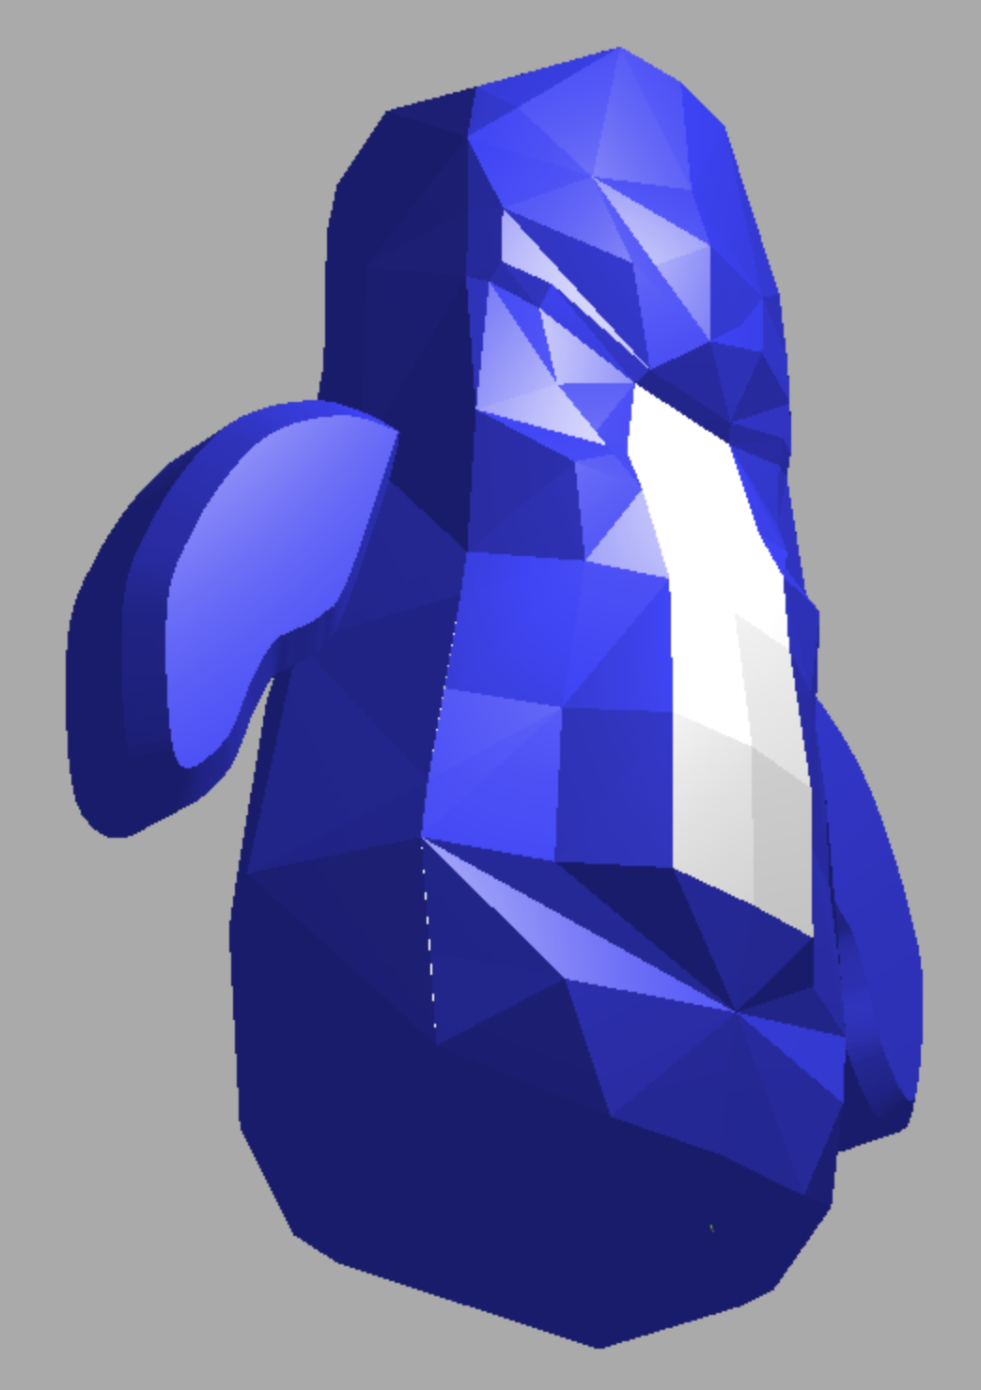

1. **Aletas**

Para la parte de las alas, esta las hizo Cristhian, y las dibujó en Illustrator tanto con curvas como con líneas para así tener los vértices de estas, y utilizando curvas spline, poder crear las alas. Seguido de esto, se utilizó la primitiva Extrude para darle un volumen a las alas. Para este proceso, se creó solo un ala, y la otra se duplicó con la instrucción .clone y se realizó la transformada de espejo.

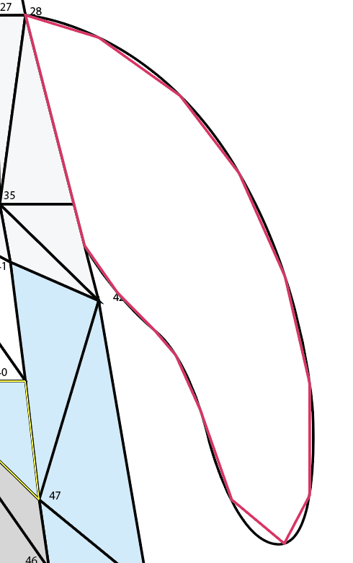

1. **Patas**

Las patas también las realizó Cristhian, y realizó el mismo procedimiento que con las alas, dibujándolas en Illustrator para así obtener los diferentes vértices. Sin embargo, para esta, dibujó solo un dedo, y los otros dos dedos los duplicó y los juntó, para así utilizar la biblioteca CSG, y realizar una unión entre estos y crear un nuevo objeto que sería la pata, la cual se duplicaría y quedarían las dos patas.

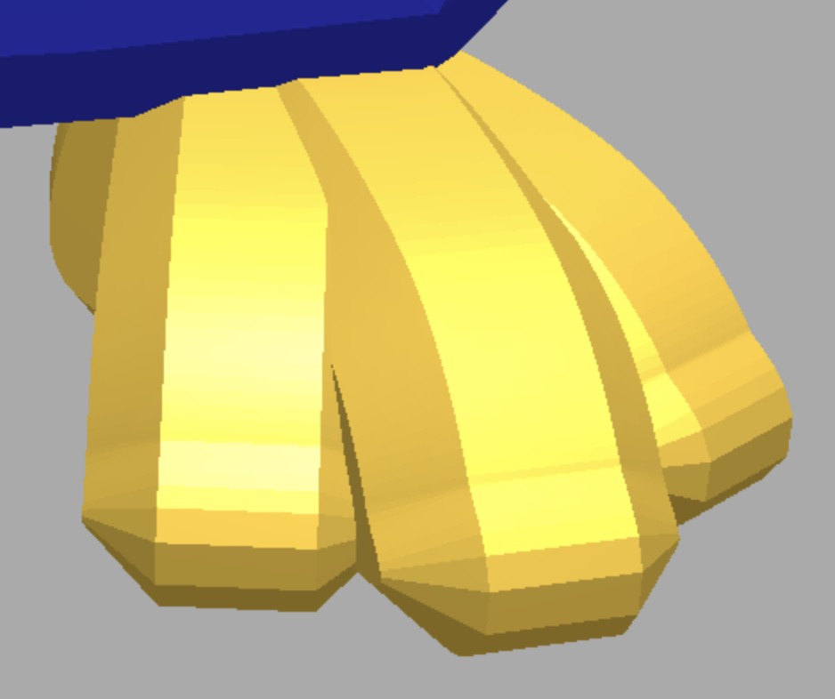

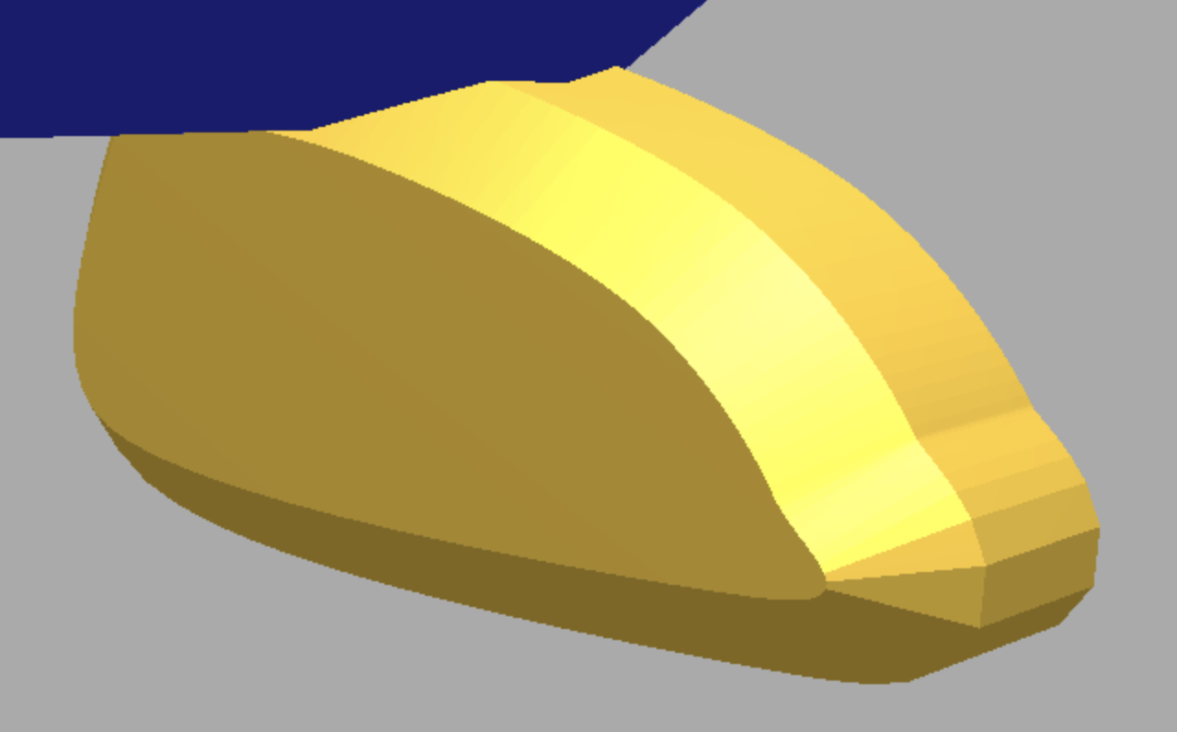

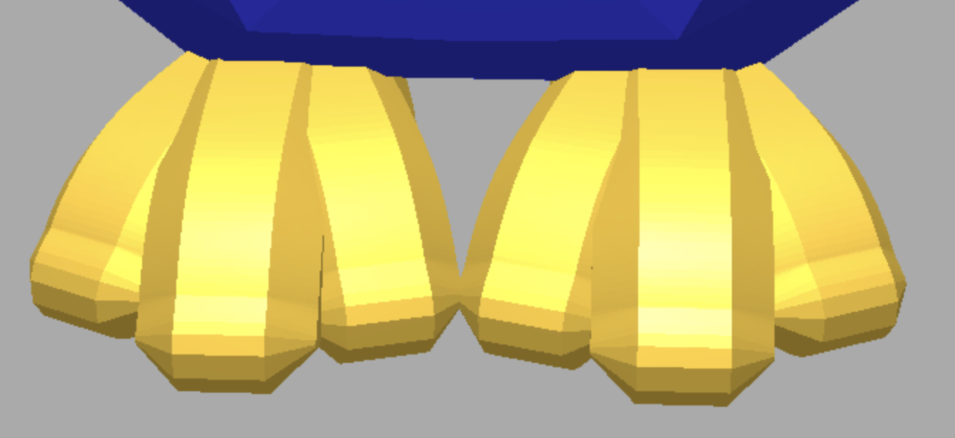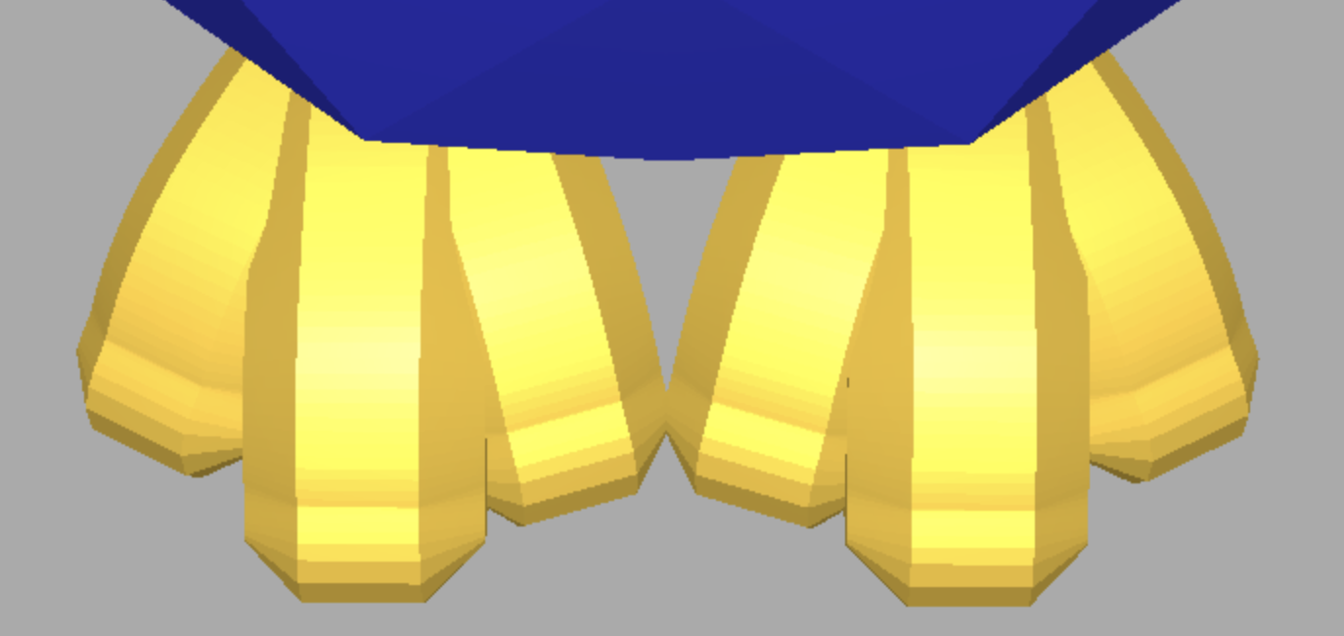

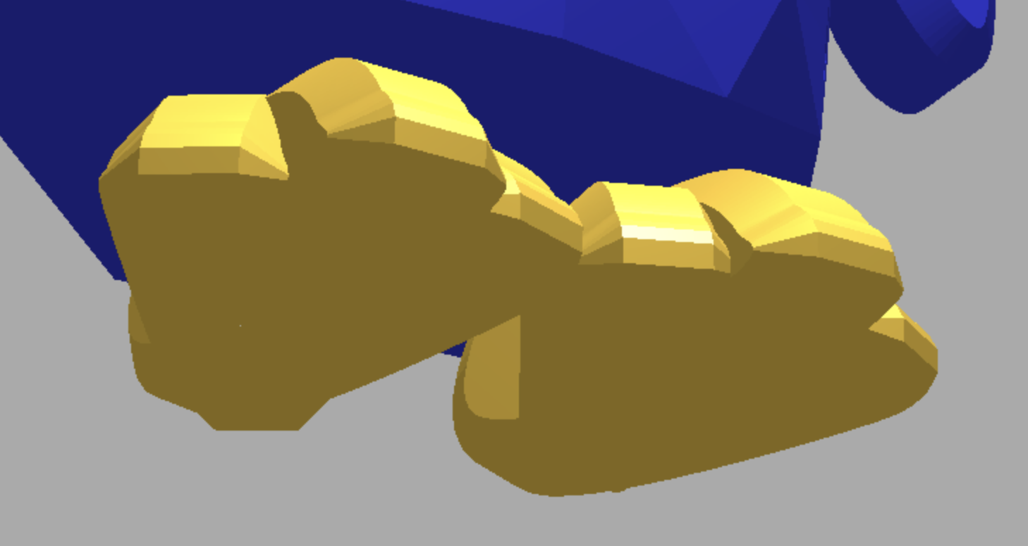

1. **Sombrero**

Esta parte la realizó Cristhian, y utilizó la geometría Lathe, en la cual se hacen sólidos por revolución. Primeramente, estuvo cacharreando un poco esta geometría, para conocer cómo funcionaba, y cómo se creaba la función que haría la revolución y crearía la figura.

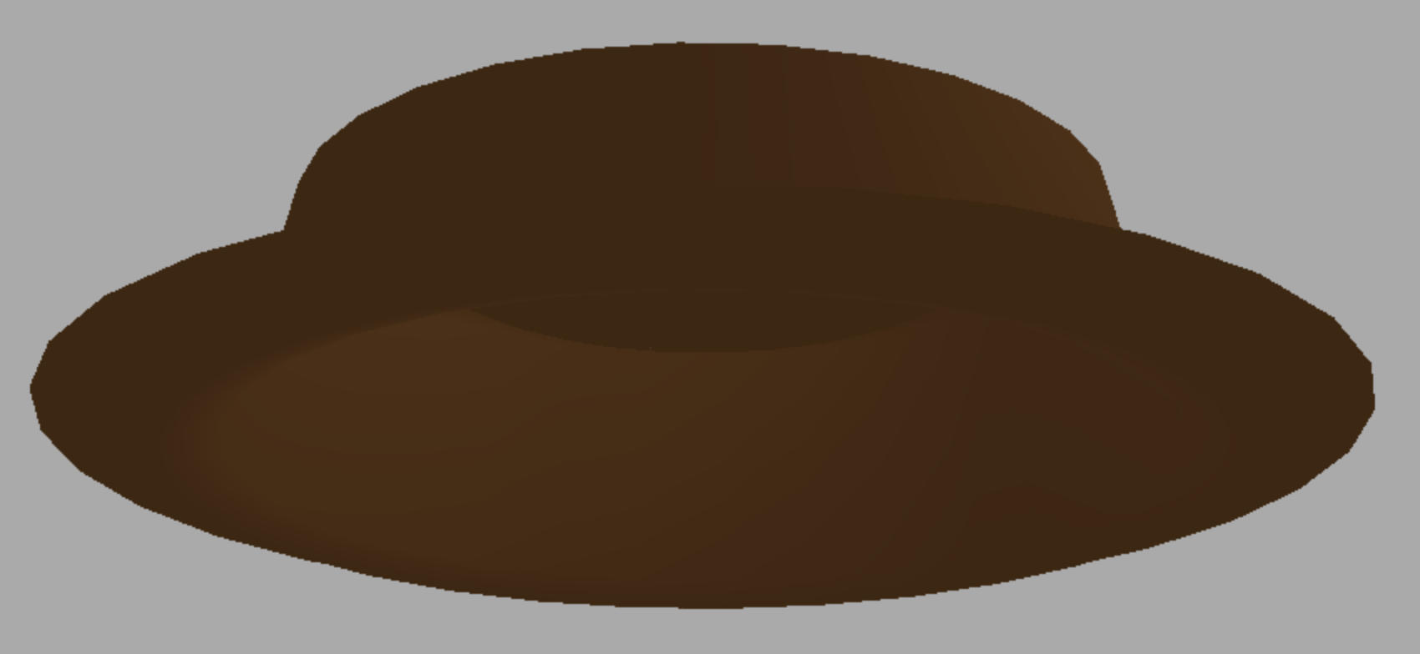

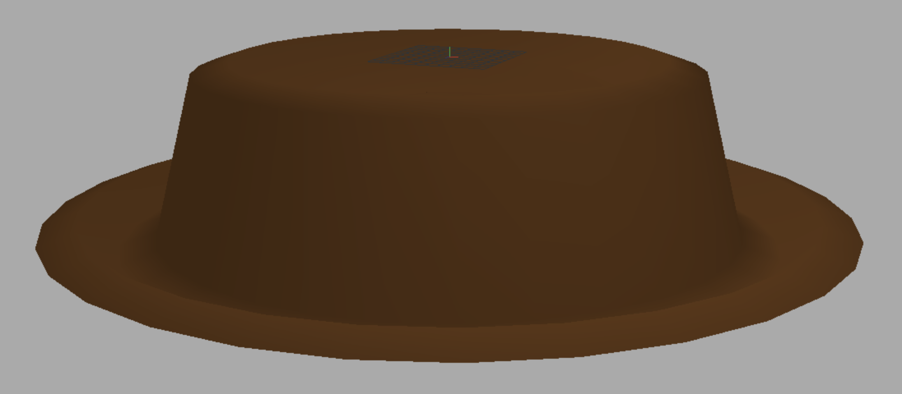

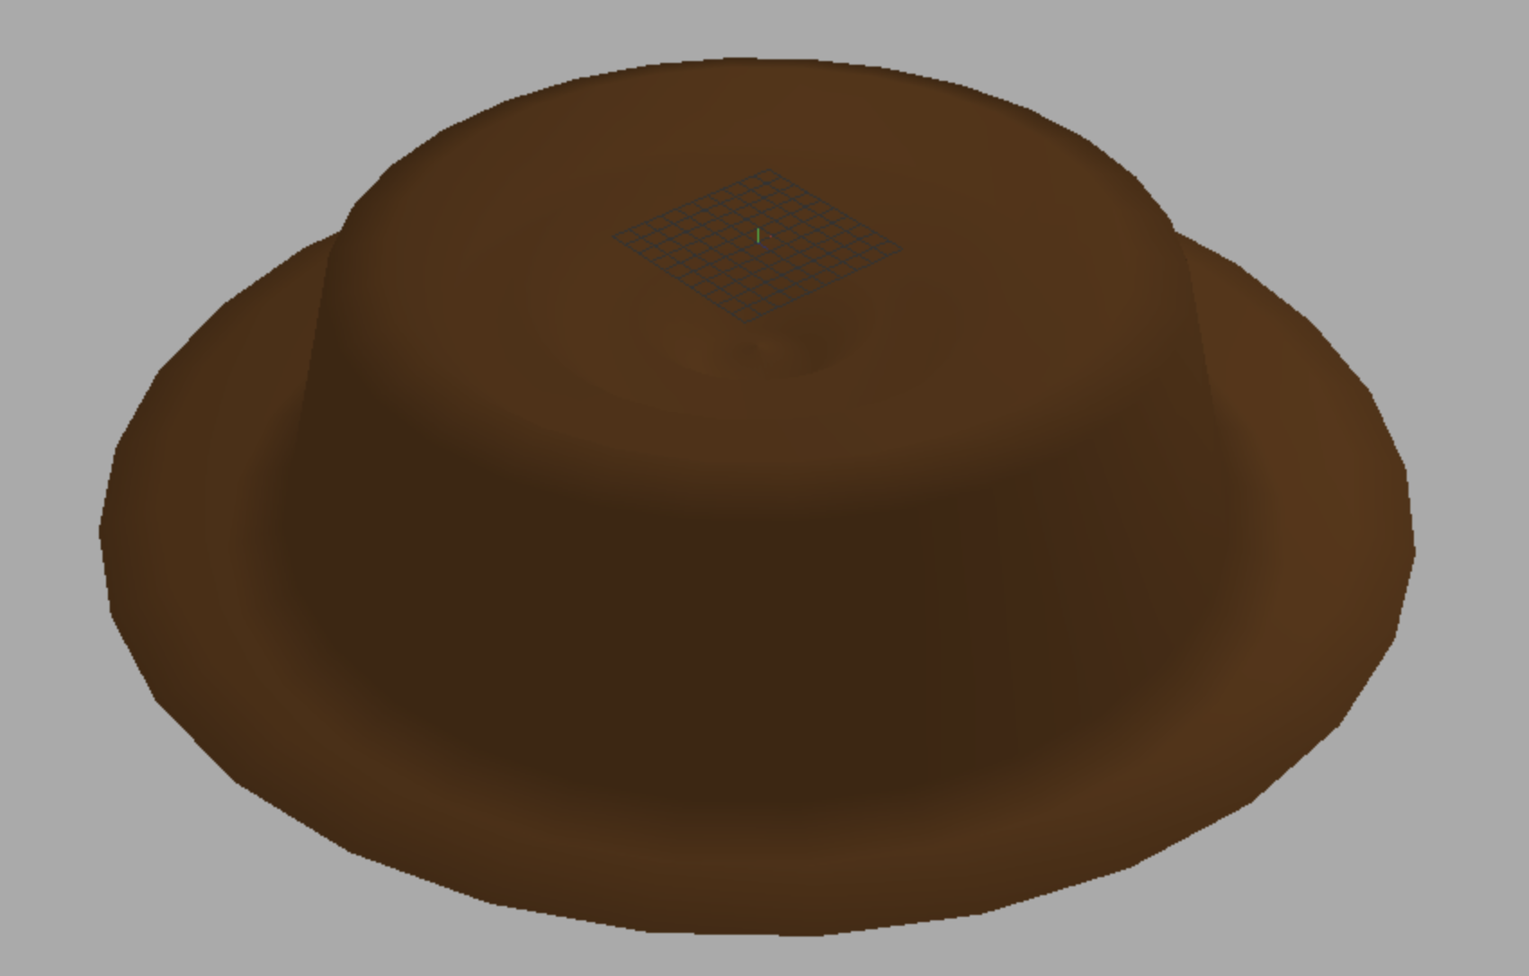

Al encontrarla, ésta se implementó en el programa, se realizó una escalación y se le alteraron algunos valores para darle una mejor estética a este, y así posicionarlo bien.

1. **Pico**

Jessica Arias fue quien realizó el pico, para crearlo utilizó las bibliotecas de CSG, partiendo así de una esfera, restarle otras dos y un cubo, intersectando las cuatro piezas directamente.

* pieza inicial: compuesta por tres esferas y un cubo

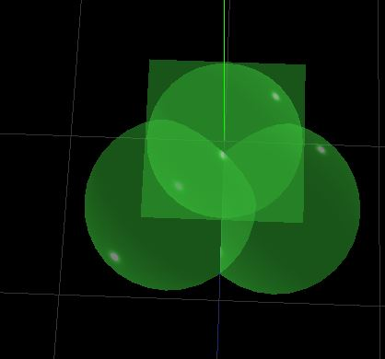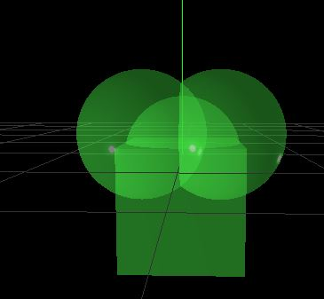

El cubo intersecto la esfera principal a la mitad, dejando así una semiesfera. Las dos

esferas complementarias hicieron la función de dar las curvaturas inferiores del pico, ubicando cada una de ellas ⅘ aproximadamente hacia los extremos y ⅗ hacia abajo, generando así la figura final. Cabe aclarar que la operación que se utilizó fue la de sustracción.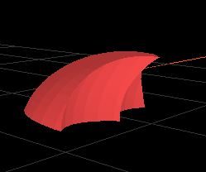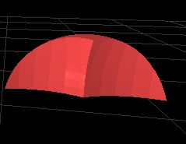

* Pieza generada: pico

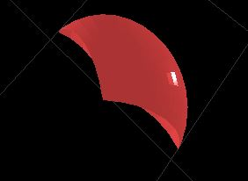

1. **Ojos**

Fue la parte más fácil de todo el programa, ya que simplemente se realizaron cuatro esferas, dos blancas, y otras dos negras más pequeñas, y se posicionaron en la cabeza del pingüino.

1. **Gafas**

Este proceso fue realizado por Jessica Arias.

Para realizar las gafas se partió de un modelo simple en illustrator para poder obtener puntos clave por los que cruzaría la línea. Partiendo de las respectivas coordenadas obtenidas de esos puntos se utilizó el concepto de Spline y extrude para generar una pieza sólida y en 3D.

Inicialmente se hizo únicamente uno de los lentes para después ser clonado y así obtener la parte que hacía falta. La última pieza que se añadió fue un cilindro que uniría ambos lentes por medio de las librerías de CSG con las cuales se unieron las tres piezas.

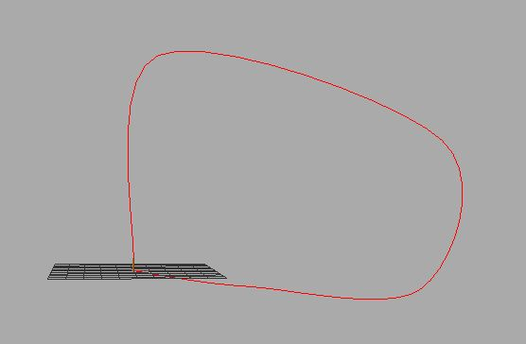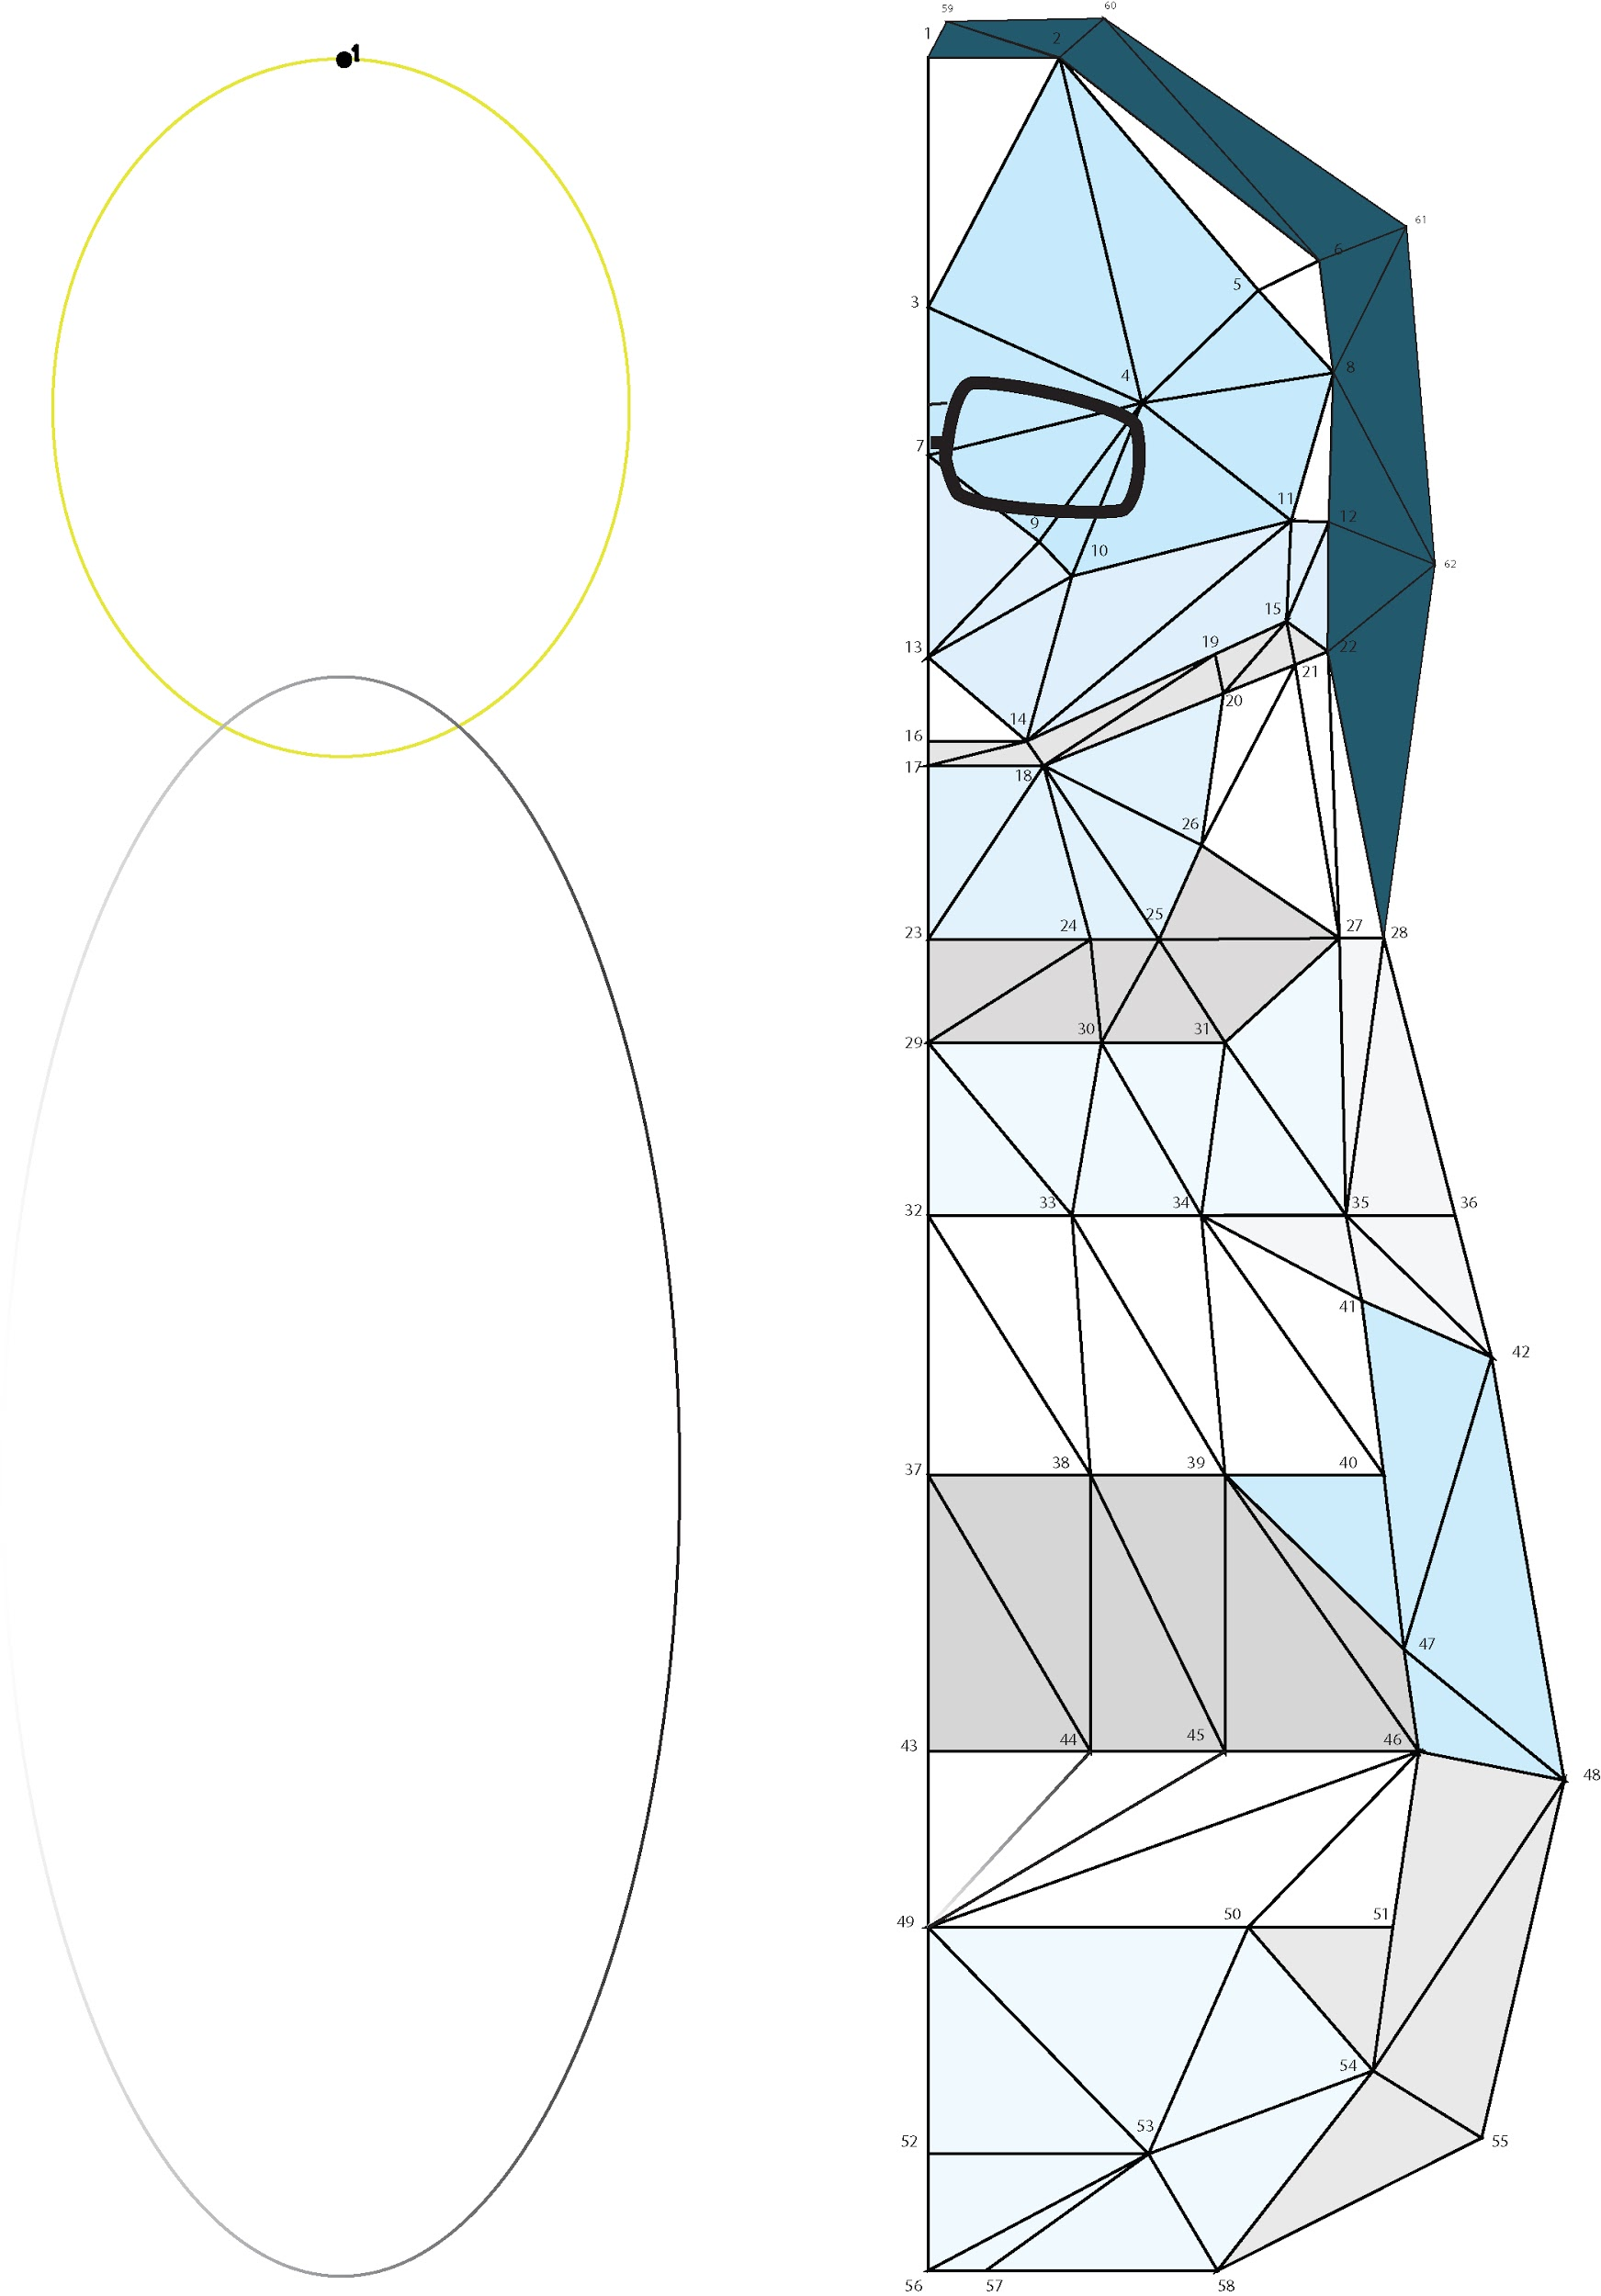



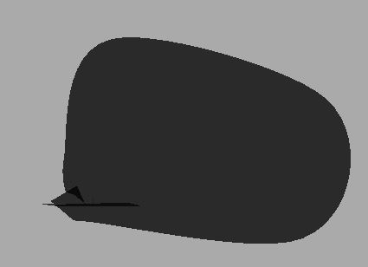

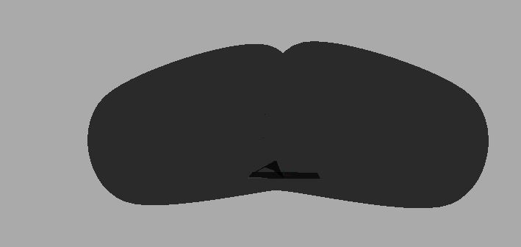



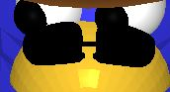

1. **Capa**

Esta parte de proceso fue realizado por Jessica Arias.

Para realizar la capa se utilizó una superficie creada con dos curvas. Tomando inicialmente unos puntos que serían los que le daría forma a las curvas, siendo una de ellas más pequeña que la otra para que se ajustase al cuello.

Tras realizar la capa con el respectivo código lo único que había que hacer era ajustar tamaño y posición según el pingüino, al igual que debió hacerse con las demás piezas.

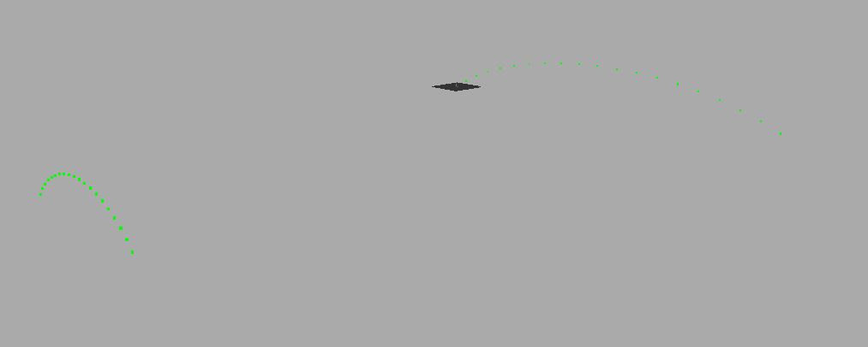

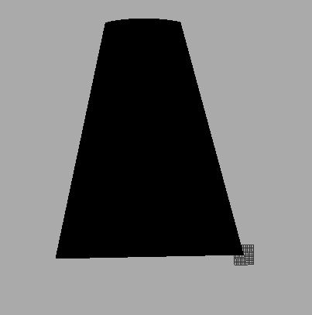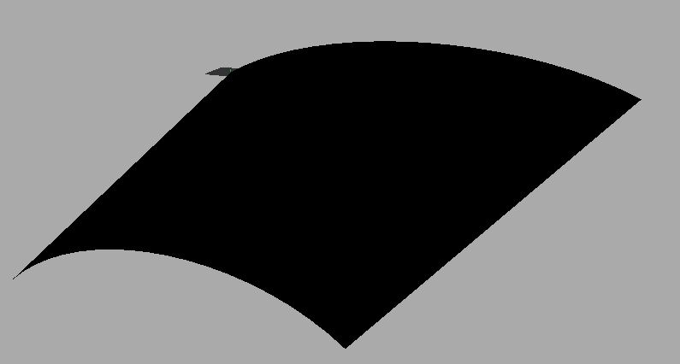

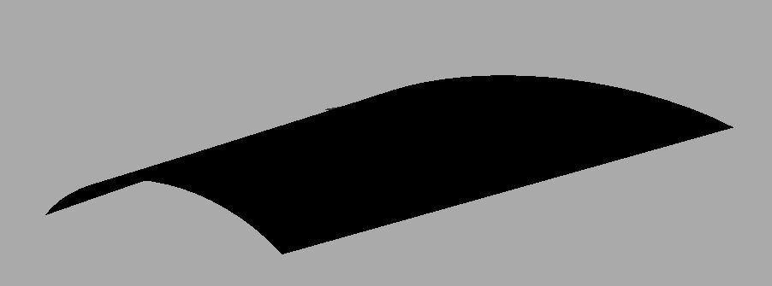

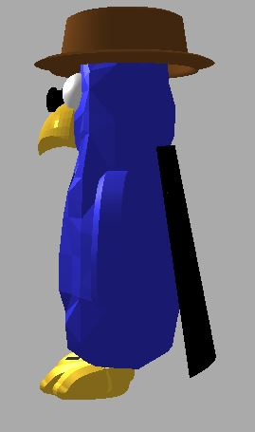

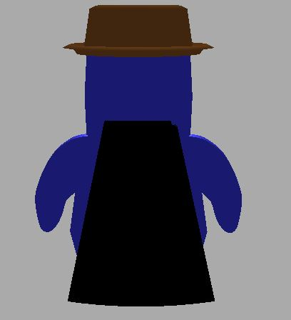

**RESULTADO FINAL**

